**值 班 专 报**

**第37期**

**2025年9月14日**

每周情况汇总〔2025〕第37期

【消防要情】

无

【灭火救援】

9月8日至9月14日，全市共接警出动30起，出动消防车辆60台（次）、消防救援人员300人（次）。

其中，火警6起，出动消防车辆12台（次）、消防救援人员60人（次）；抢险救援及社会救助24起，出动消防车辆48台（次）、消防救援人员240人（次）。

累计发送安全提示及处置要点60余条。

**本周典型火灾：**无

【综合信息】

截止9月8日至9月14日，支队对火灾录入情况进行抽查，根据《火灾与警情统计系统应用管理暂行规定》要求，各队站无迟报警情。

截止9月8日至9月14日，支队对辖区消防站poc手台共计点调3次，各单位均应答及时，回答规范。

本周支队利用全国突发事件应急指挥综合业务系统对各大队进行视频抽查，共计点调4次，各单位均应答及时。

【全勤抽查】

9月8日18时15分，总队利用指挥视频系统对盘锦支队下辖盘山县大队、岳山街消防救援站、大洼大队、红海滩大街消防救援站值班值守情况进行视频点调，除岳山街消防救援站当日1名值干部带队出警外，其他值班人员全部在岗在位。

【车辆监控】

本周支队利用车辆监控系统对辖区大队、站执勤车辆及行政车辆行驶情况进行2次抽查，车辆行驶状态平稳。

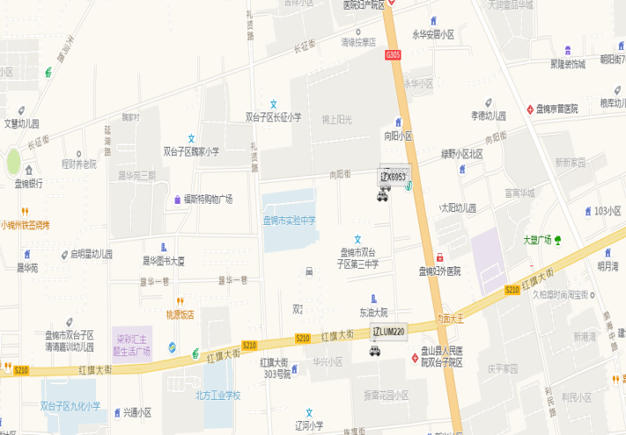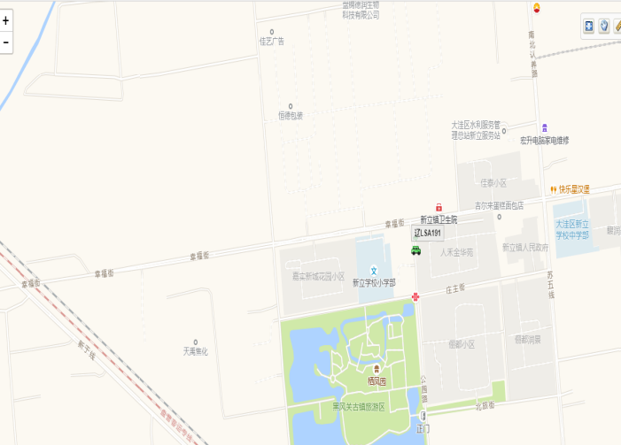

【队伍管理】

本周共计测酒396人、饮酒报备0人、饮酒安全提示0条。

指挥中心 编辑人：赵春浩 刘忠宝